Foto Nr.1 Pamje e përgjithshme e pronës së inspektuar | Foto Nr.2 Gjendja e fasadës së përparme gjatë inspektimit | Foto Nr.3 Zona e hyrjes kryesore e inspektuar dhe dokumentuar
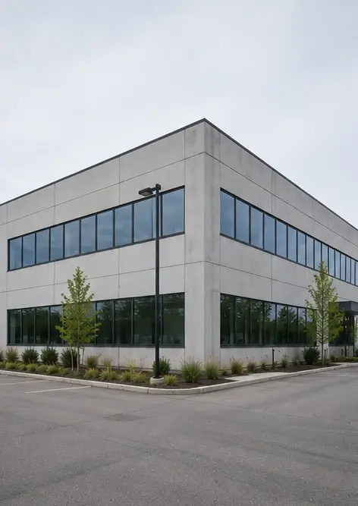 | 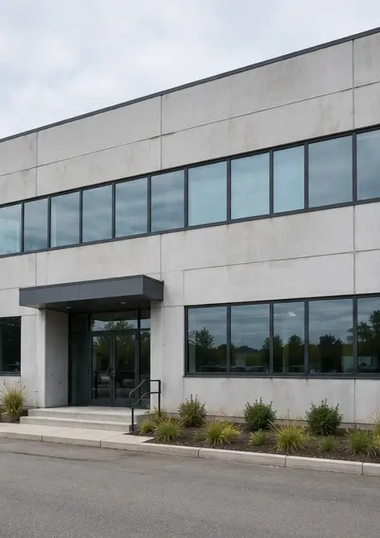 | 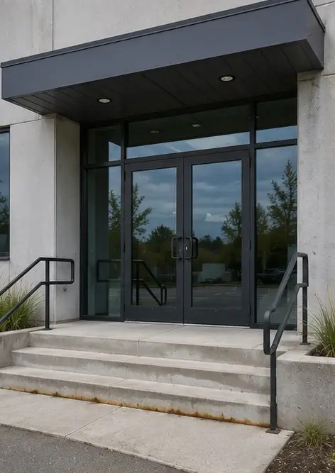
Foto Nr.4 Gjendja e mureve të jashtme e regjistruar gjatë inspektimit | Foto Nr.5 Inspektimi i gjendjes së çatisë përfundoi | Foto Nr.6 Gjendja e dritareve e dokumentuar gjatë inspektimit
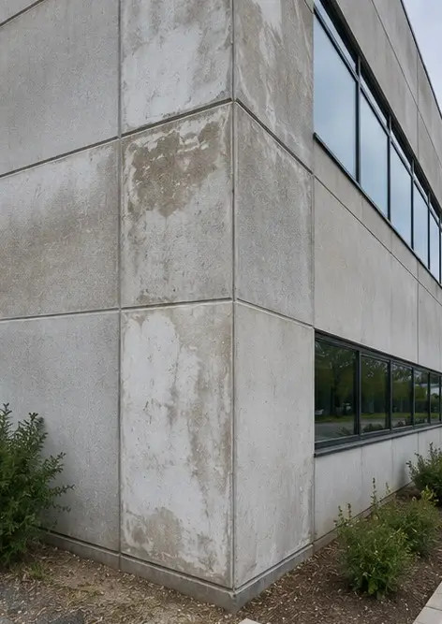 | 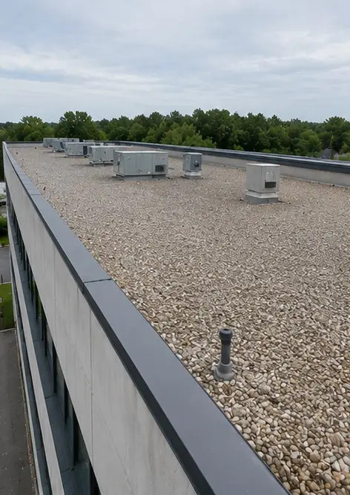 | 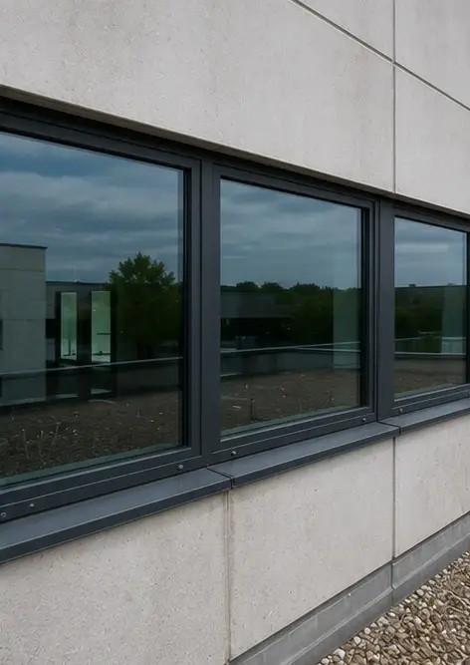
Foto Nr.7 Gjendja e dyerve e inspektuar dhe regjistruar | Foto Nr.8 Gjendja e shkallëve e vlerësuar gjatë inspektimit | Foto Nr.9 Gjendja e panelit elektrik e dokumentuar
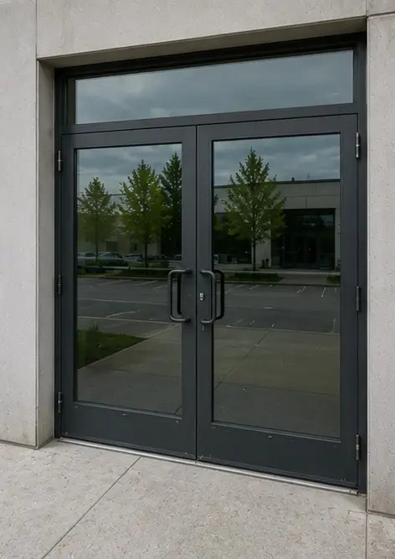 | 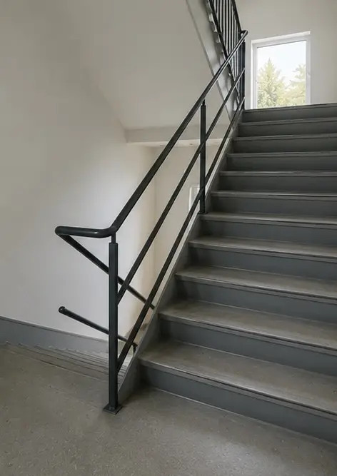 | 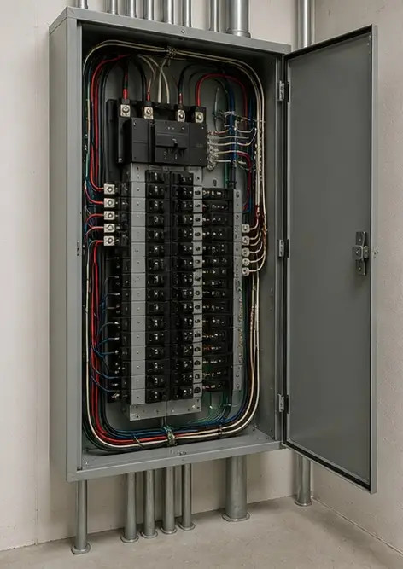
Foto Nr.10 Inspektimi i sistemit hidraulik përfundoi | Foto Nr.11 Gjendja e pajisjeve HVAC e vlerësuar | Foto Nr.12 Pajisjet e sigurisë të inspektuara dhe regjistruara
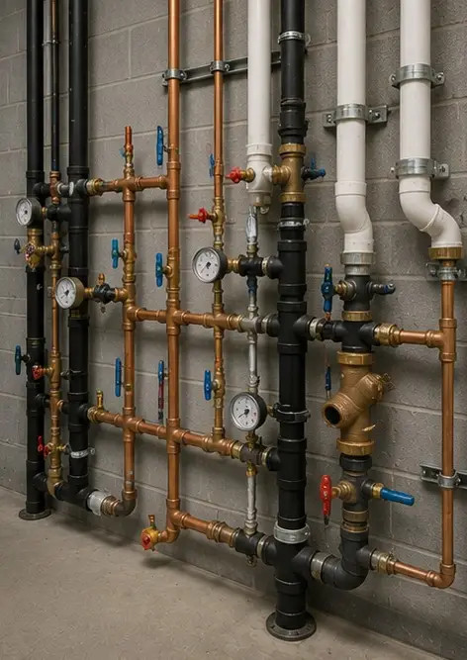 | 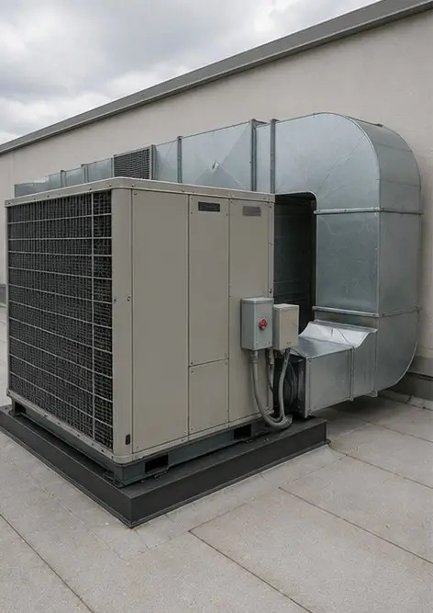 | 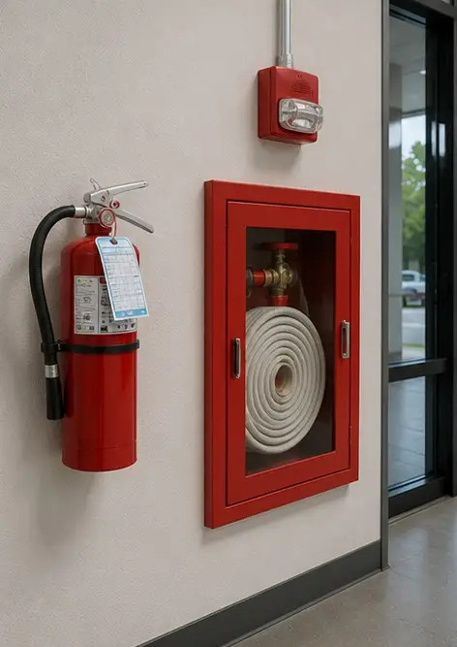
Foto Nr.13 Gjendja e tavanit e dokumentuar gjatë inspektimit | Foto Nr.14 Gjendja e dyshemesë e vlerësuar dhe regjistruar | Foto Nr.15 Zona e defektit të identifikuar e dokumentuar për vlerësim të mëtejshëm
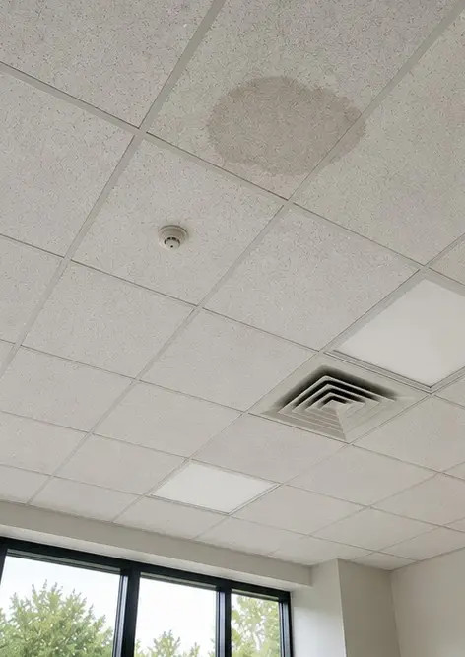 | 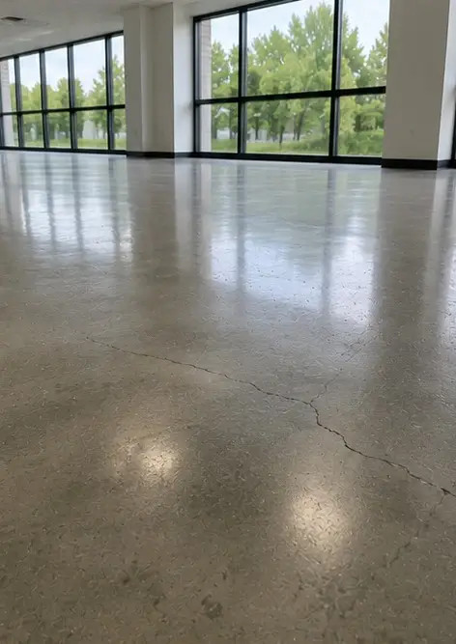 | 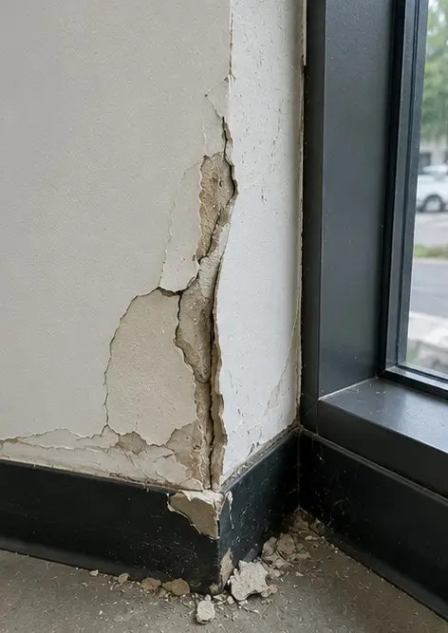
Foto Nr.16 Pasqyrë përfundimtare e pronës së inspektuar
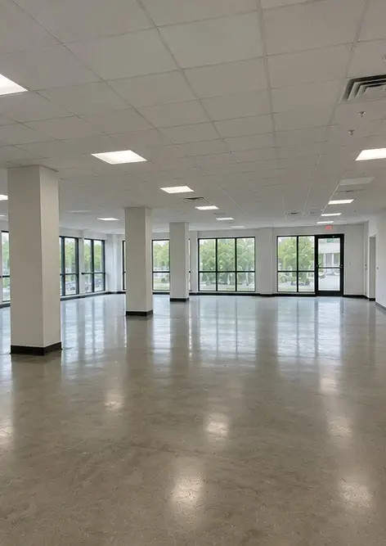

Krijoni raportin tuaj fotografik online

Përdorni Photo Reports për të krijuar raporte fotografike të strukturuara në PDF dhe Word me paraqitje, mbishkrime dhe vegla eksporti.

• Paraqitje automatike faqesh
• Eksport në PDF dhe DOCX
• Mbishkrime dhe komente fotografish
• Raporte para dhe pas
• Raporte inspektimi dhe mirëmbajtjeje
https://photo-reports.online

